中国铸造协会《大口径承压阀门铸件》团体标准
编制说明（征求意见稿）

1.任务来源、工作简要过程、主要参加单位和工作组成员及其所做的工作等

1）任务来源
本项目是依据中国铸造协会2023年2月17日“关于中国铸造协会消失模V法实型铸造分会一项团体标准制修订的批复”文件批准的团体标准计划项目。本项目为团体标准制订项目，标准计划编号为：T/CFA 2023001，项目名称为《大口径承压阀门铸件》，主要起草单位：中国铁岭特种阀门股份有限公司、河北科技大学、中国航发四川燃气涡轮研究院，计划完成时间2023年。

2)工作简要过程
（1）草稿研制阶段：
2023年2月17日“关于中国铸造协会消失模V法实型铸造分会一项团体标准制修订的批复”文件下达后，在中国铁岭特种阀门股份有限公司召开了标准编制工作会议，中国铸造协会消失模V法实型铸造分会组织起草单位成立了《大口径承压阀门铸件》标准编制工作小组，确定了标准编制工作计划和人员分工。工作组对大口径承压阀门铸件的国内外相关技术文献和资料进行了广泛收集，对当前国内大口径承压阀门铸件产品存在的问题进行了全面的分析和总结。
在《大口径承压阀门铸件》标准草稿文件的起草工作过程中，中国铸造协会标准工作委员会专家薛纪二秘书长、河北科技大学李立新教授、中国铸造协会消失模V法实型分会秘书长李增民教授、辽宁铸造协会秘书长徐恩清高级工程师和中国航发四川燃气涡轮研究院银登德高级工程师多次对标准文件提出了指导意见。标准起草过程中按照中国铸造协会标准工作委员会专家的建议进行了多次修改，最终2023年2月17日立项并进入草稿研制阶段。
2023年5月，中国铸造协会消失模V法实型分会组织召开了《大口径承压阀门铸件》团体标准的线上研讨会，会上听取了各位专家教授的指导建议，起草单位中国铁岭特种阀门股份有限公司完善了标准的牌号及化学成分、技术要求、铸件热处理、检验方法等内容。对研讨会的专家建议进行汇总，形成37条意见。起草组按照专家建议进行修改完善，形成标准征求意见稿，并于2023年9月报送中国铸造协会标准工作委员会。

（2）征求意见阶段：
无。

（3）送审阶段：
无。

（4）报批阶段：

无。

3）主要参加单位和工作组成员及其所做的工作
本文件起草单位：中国铁岭特种阀门股份有限公司、河北科技大学、中国航发四川燃气涡轮研究院。
本文件主要起草人：陈晓刚、李立新、肖跃生、李增民、银登德、李龙、白晓亮、李铭、胡丹、朱天娇、马尧、王智男。
工作分工：陈晓刚为本文件主要执笔人，负责本文件的起草、编写。李立新、肖跃生等人负责收集国内阀门铸件相关标准，对比各标准的化学成分和性能指标技术要求、铸件质量、铸件热处理、检验方法等，找出与大口径阀门相关的内容；根据生产企业的实际情况确定铸件生产过程中与本标准相关的各项性能参数。组织标准起草小组会议对本标准的条款和相关数据进行讨论后定稿。李增民、银登德、李龙等人负责对国内外大口径承压阀门铸件产品和技术的现状与发展情况、国内外相关文献和资料进行广泛收集。白晓亮、李铭、胡丹负责对国内外大口径承压阀门铸件技术资料进行搜集、检索及研究分析；收集包括生产工艺，日常检验的化学成分、性能指标的检验报告，使用报告等。朱天娇、马尧、王智男负责对各方面的意见及建议进行归纳、整理工作。
2.制订标准的原则

1）制订标准的依据或理由

本文件按GB/T 1.1-2020《标准化工作导则 第1部分：标准化文件的结构和起草规则》的要求进行起草编写。在确定本文件主要技术指标时，综合考虑生产企业的能力和用户的利益，寻求最大的经济、社会效益，充分体现了标准在技术上的先进性和合理性。
大口径阀门在石油、化工、电力、市政、水处理等方面得到广泛应用。目前国内尚无大口径承压阀门铸件的标准。不同企业在大口径承压阀门铸件的质量控制方面还存在一定的差异，具体产品的技术指标也存在一些不同，给铸件的产品质量控制带来不稳定因素。大口径阀门制造企业在实际生产过程中产品质量的提升，对大口径阀门铸件的质量控制也提出了更高要求。
为进一步严格产品生产控制标准，根据市场需求，通过规范企业按照标准化的方式来组织生产、管理和服务等，将对促进行业在经济、社会、生态等方面高质量发展起到推动作用。制定《大口径承压阀门铸件》标准，有利于规范生产企业按照标准的要求组织生产、管理和服务等，规范国内大口径承压阀门铸件的生产，确保大口径承压阀门铸件的生产有章可循，对提高大口径承压阀门铸件的产品质量，提升大口径阀门制造行业的技术水平起到积极的促进作用，促进大口径阀门铸造行业健康发展。

2）制订标准的原则
本文件在制定过程中，遵循“面向市场、服务产业、自主制定、适时推出、及时修订、不断完善” 的原则，注重标准制订与技术创新、试验验证、产业推进、应用推广相结合，本着先进性、科学性、合理性和可操作性的宗旨，以及标准条文的统一性、协调性、适用性、一致性和规范性的原则开展《大口径承压阀门铸件》标准的制定工作。
本标准是在结合大口径承压阀门铸件的实际使用及技术验证的情况而制定的。从市场应用和企业生产技术的实际情况出发，结合大口径承压阀门铸件的生产特点，确定了大口径承压阀门铸件的技术指标，能够规范大口径承压阀门铸件生产和促进行业技术进步，并为企业未来的技术发展留有一定空间。制定标准时充分考虑技术上的先进性、科学性和经济上的合理性，使标准内容更加完善，便于在工厂实施和应用。使标准适应市场需求，满足行业发展，为企业的生产、检验、进出口贸易提供技术依据，同时有助于引导本行业企业采用本标准进行规范化生产。
3.标准化对象简要情况
大口径阀门设计使用寿命≥50年，产品质量要求严格。通过建立大口径承压阀门铸件标准，规范阀门铸件生产，促进阀门零部件质量的提高，可以使国家重点工程得到质量保证。
制定《大口径承压阀门铸件》的铸造行业标准，能有效保证企业按照统一标准生产阀门铸件，将有助于阀门铸件生产企业建立统一的规范。
本文件围绕大口径承压阀门铸件的应用范围、化学成分、技术要求、检验方法等给出了相关要求，可为大口径承压阀门铸件的生产提供依据。
4.与国际、国外、国内标准对比情况及标准水平分析（出示查新报告）

1）采用国际标准和国外先进标准的项目，应当详细地说明采用该标准的目的、意义，标准程度及理由。
无。

2）与国际、国外、国内同类标准的主要差异，或与测试的国外样品的有关数据对比情况等。
本文件没有采用国际标准。
本文件制定过程中未查到同类国际、国外标准。
本文件制定过程中未测试国外的样品。

3）标准水平分析
（应给出本文件的水平：国际先进、国际领先、国内先进、国内领先，同时应将查新报告扫描件作为附件附后）
本文件水平为国内先进水平。
目前国内无大口径承压阀门铸件标准，只能参考相关阀门标准、铸件标准进行生产，对一些耐腐蚀铸铁的大口径承压阀门铸件生产，也无标准可依。为此本标准给出了具体要求。
同时现有产品标准，按≤DN50、DN65-DN150、DN200-DN300、≥DN350分类，按现有标准执行，对于直径≥DN350范围较大，对于直径≥DN2000要求较低。
在充分借鉴国内标准、国际标准以及行业标准，结合企业几十年的生产经验（改制前1935年建厂），提出了大口径承压阀门铸件产品标准，达到现有阀门标准水平。通过团体标准来规范大口径承压阀门铸件的生产，可以推动大口径阀门铸造行业的发展。
5.标准主要技术内容确定的论据

1）适用范围
本文件规定了大口径承压阀门铸件的术语和定义、牌号及化学成分、技术要求、取样、检验方法、检验规则、标志、质量证明书以及包装、运输和存储等。
本文件适用于公称尺寸DN2000～DN4500mm、公称压力PN0.6MPa～PN1.0MPa的蝶阀、闸阀等承压的阀门铸件，阀门铸件材质为铸造碳素钢、球墨铸铁、含镍合金铸铁。非承压的阀门铸件不适用于本文件。

2）标准主要技术内容（主要性能指标、技术要求、试验方法、检验规则等）确定的论据

（应详细描述设定的理由，与现有国内外标准不一样的理由以及标准解决的主要问题等，针对修订项目，修订部分的内容需要重点描述）
本文件适用于公称尺寸DN2000～DN4500mm、公称压力0.6MPa～1.0MPa的蝶阀、闸阀等承压的阀门铸件，阀门铸件材质为铸造碳素钢、球墨铸铁、含镍合金铸铁。
本文件规定了大口径承压阀门铸件的术语和定义、牌号及化学成分、技术要求、取样、检验方法、检验规则、标志、质量证明书以及包装、运输和存储等。
（1）规定了材质、化学成份、力学性能、金相、压力试验等要求。
（2）规定铸件的表面质量的要求。
（3）规定了铸件的尺寸、几何、重量公差。
（4）规定了铸件的内部质量要求
（5）确定了取样方式。
（6）确定了试验过程与试验方法。
（7）规定了对铸件缺陷修复焊补的原则，补焊和重复进行试验无渗漏现象。但必须满足设计要求的力学指标。
（8）规定了阀门铸件化学成分不作为铸件验收依据，铸件满足规定的力学为目标。
（9）规定了阀门铸件验收规则。
6.主要试验（或验证）结果的分析报告、技术经济论证，预期达到的经济效果等

1）针对标准确定的主要内容作出相应的试验、验证、统计数据等分析，（应将检验报告、试生产验证报告等的扫描件作为附件附后，针对修订项目，修订部分的内容需要重点分析）

针对标准确定的技术要求，在铸造现场进行实际生产验证。验证地点在中国铁岭特种阀门股份有限公司等。以多个批次多个品种的阀门铸件为例进行验证，从化学成分、力学性能、金相组织、热处理过程、超声检测、渗透检测等环节的相关技术参数进行验证。
(一)理化检验报告如下：
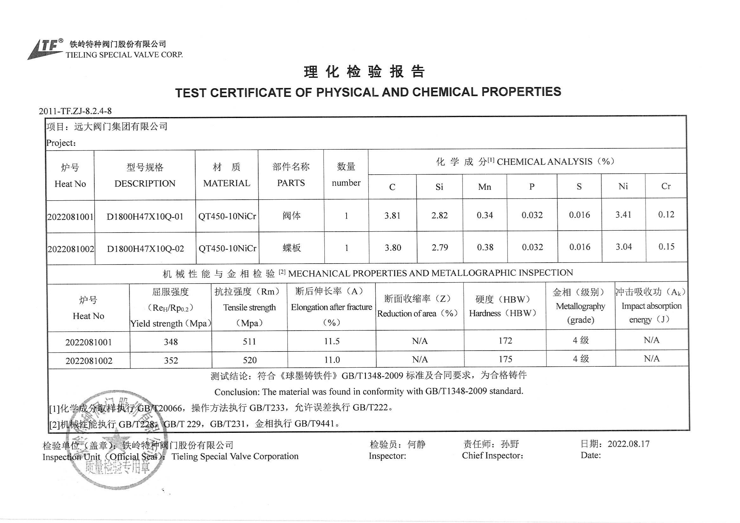

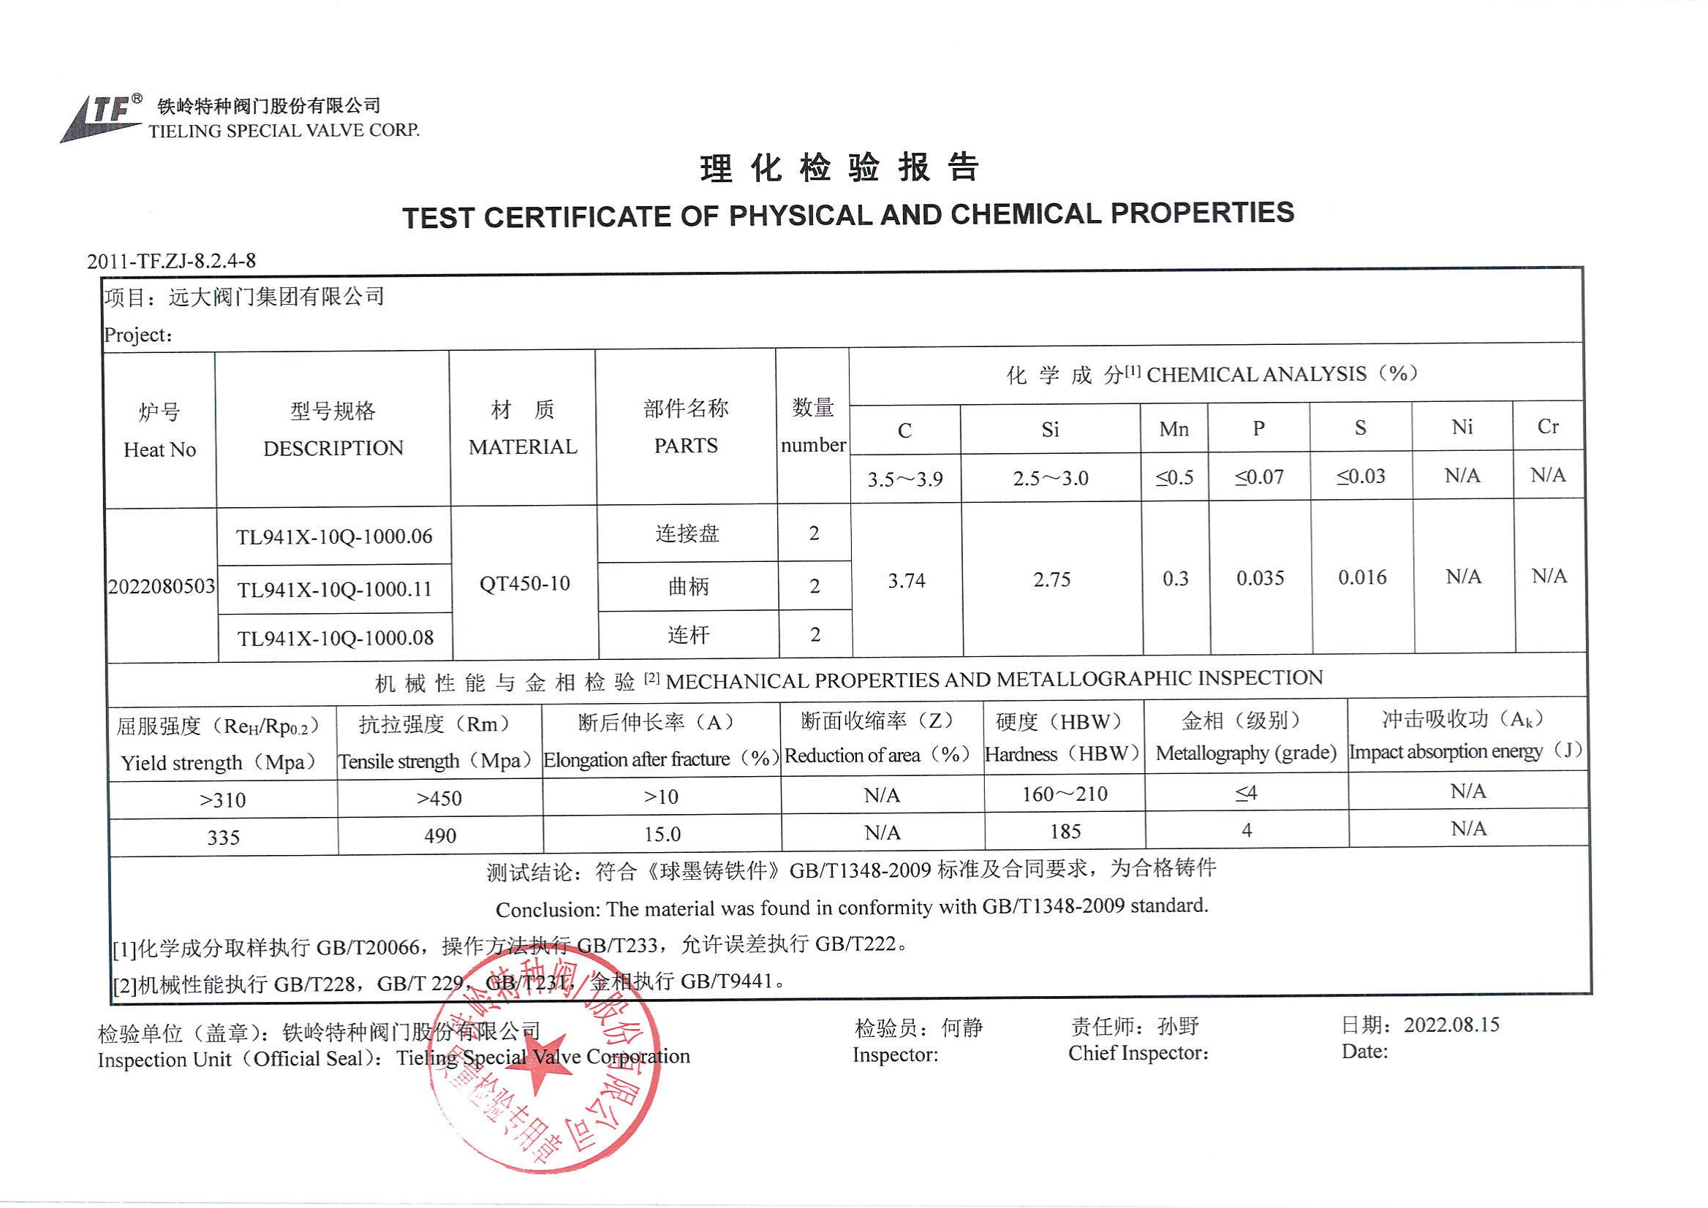
(二)力学性能测试报告如下：
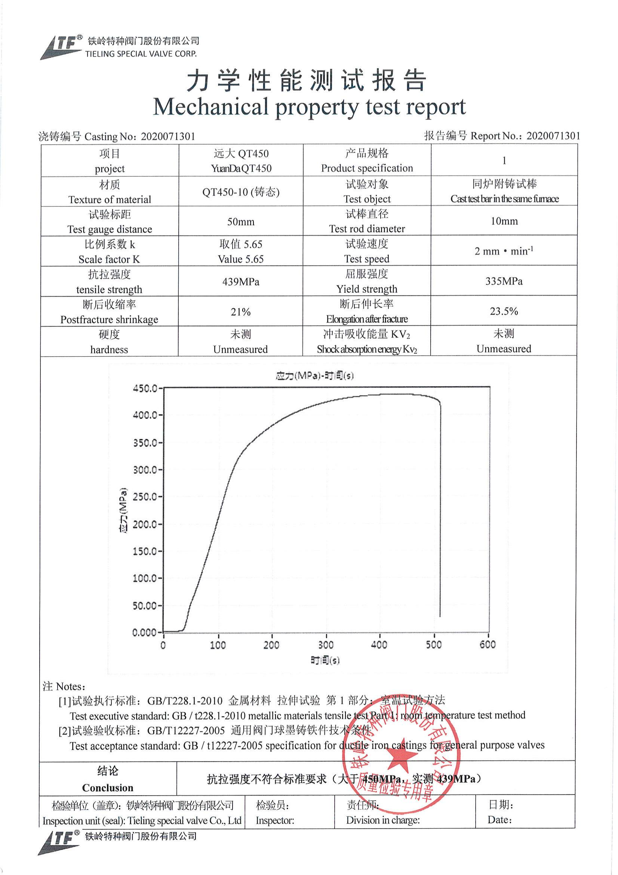
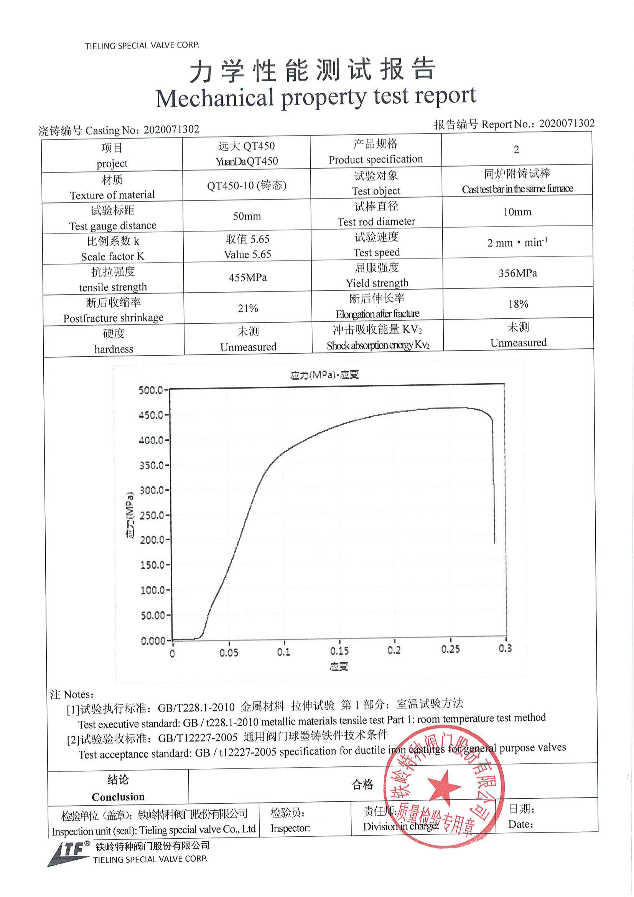
(三)金相检验报告如下：
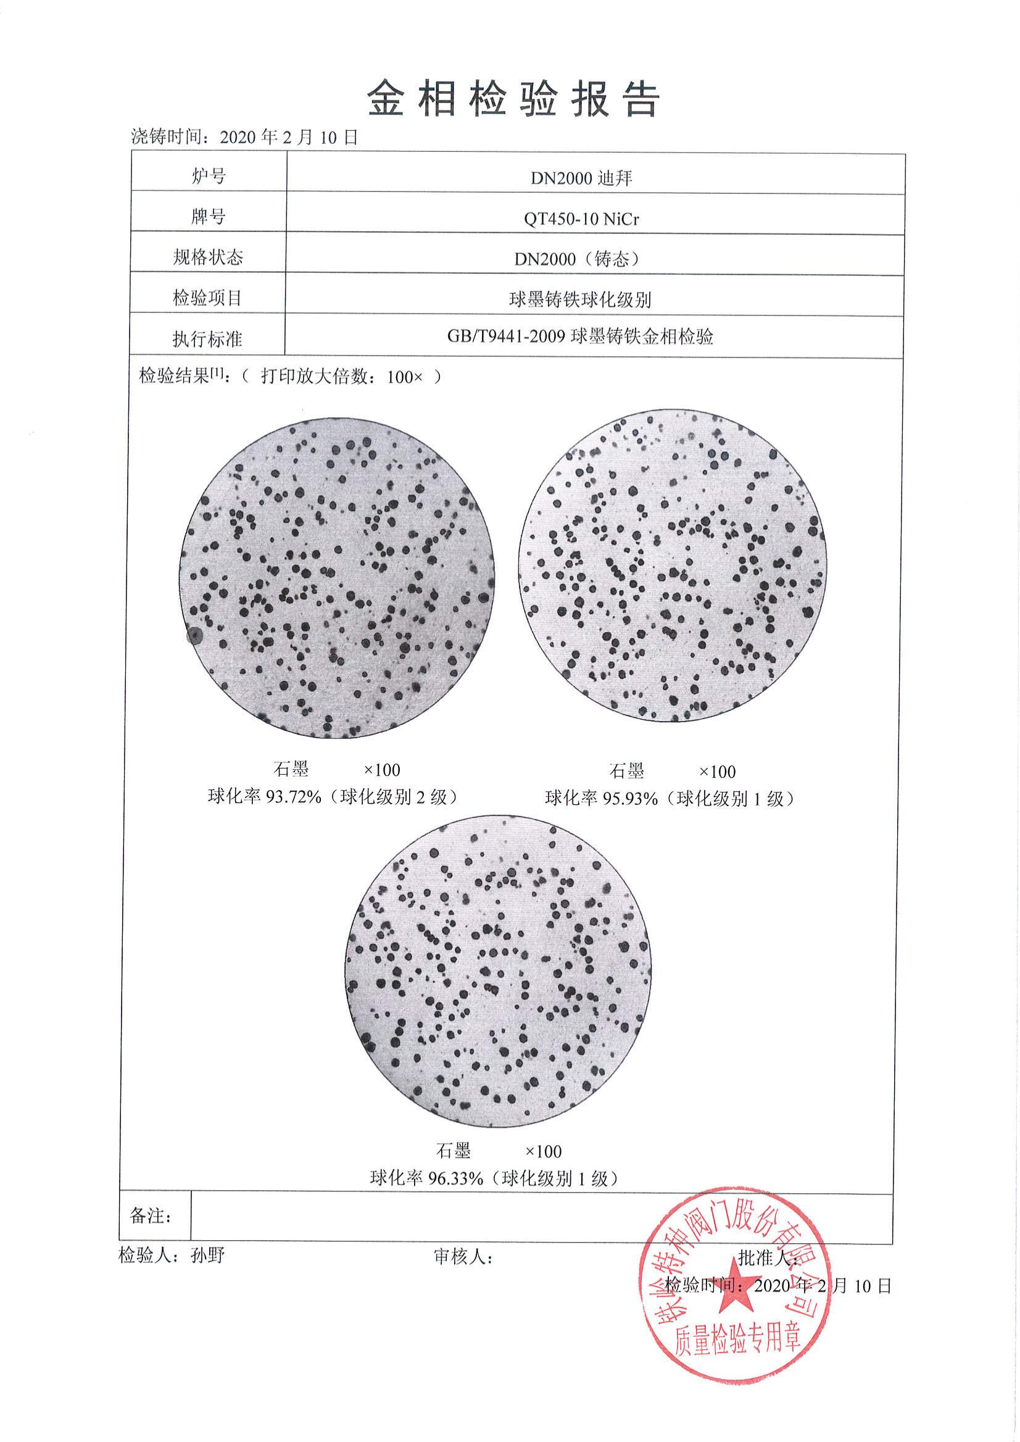
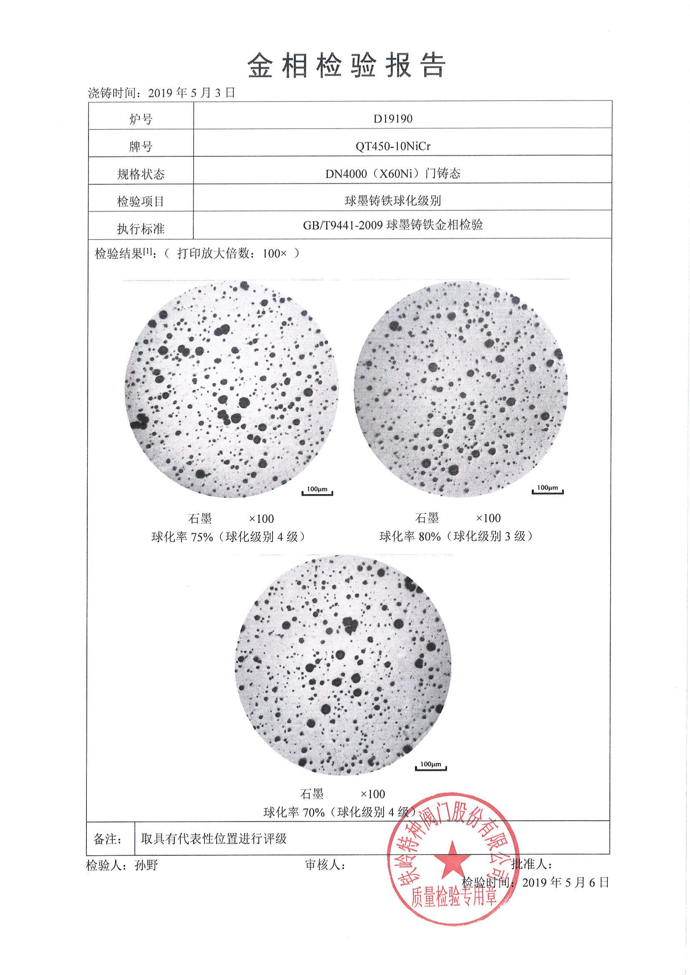
(四)热处理记录报告如下：
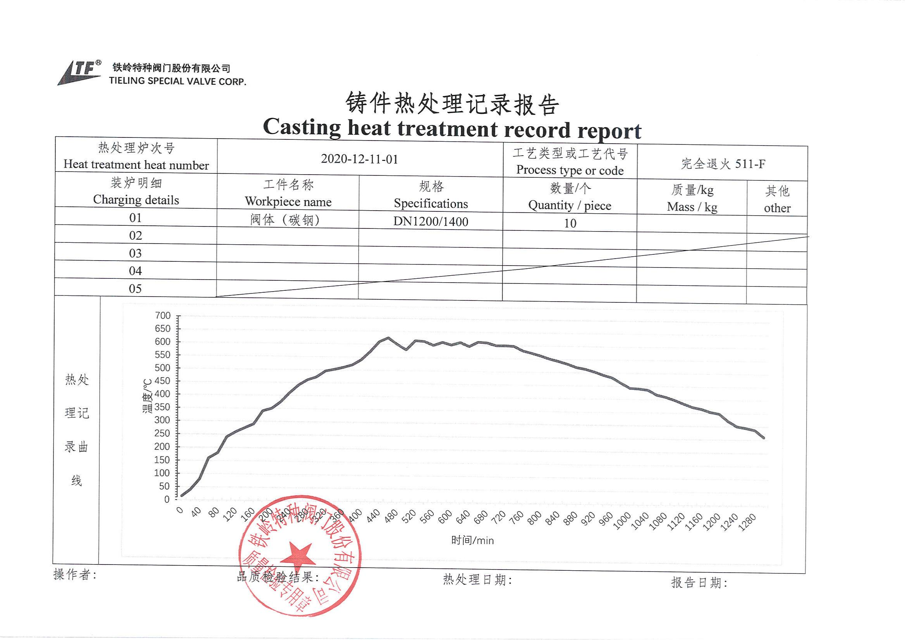
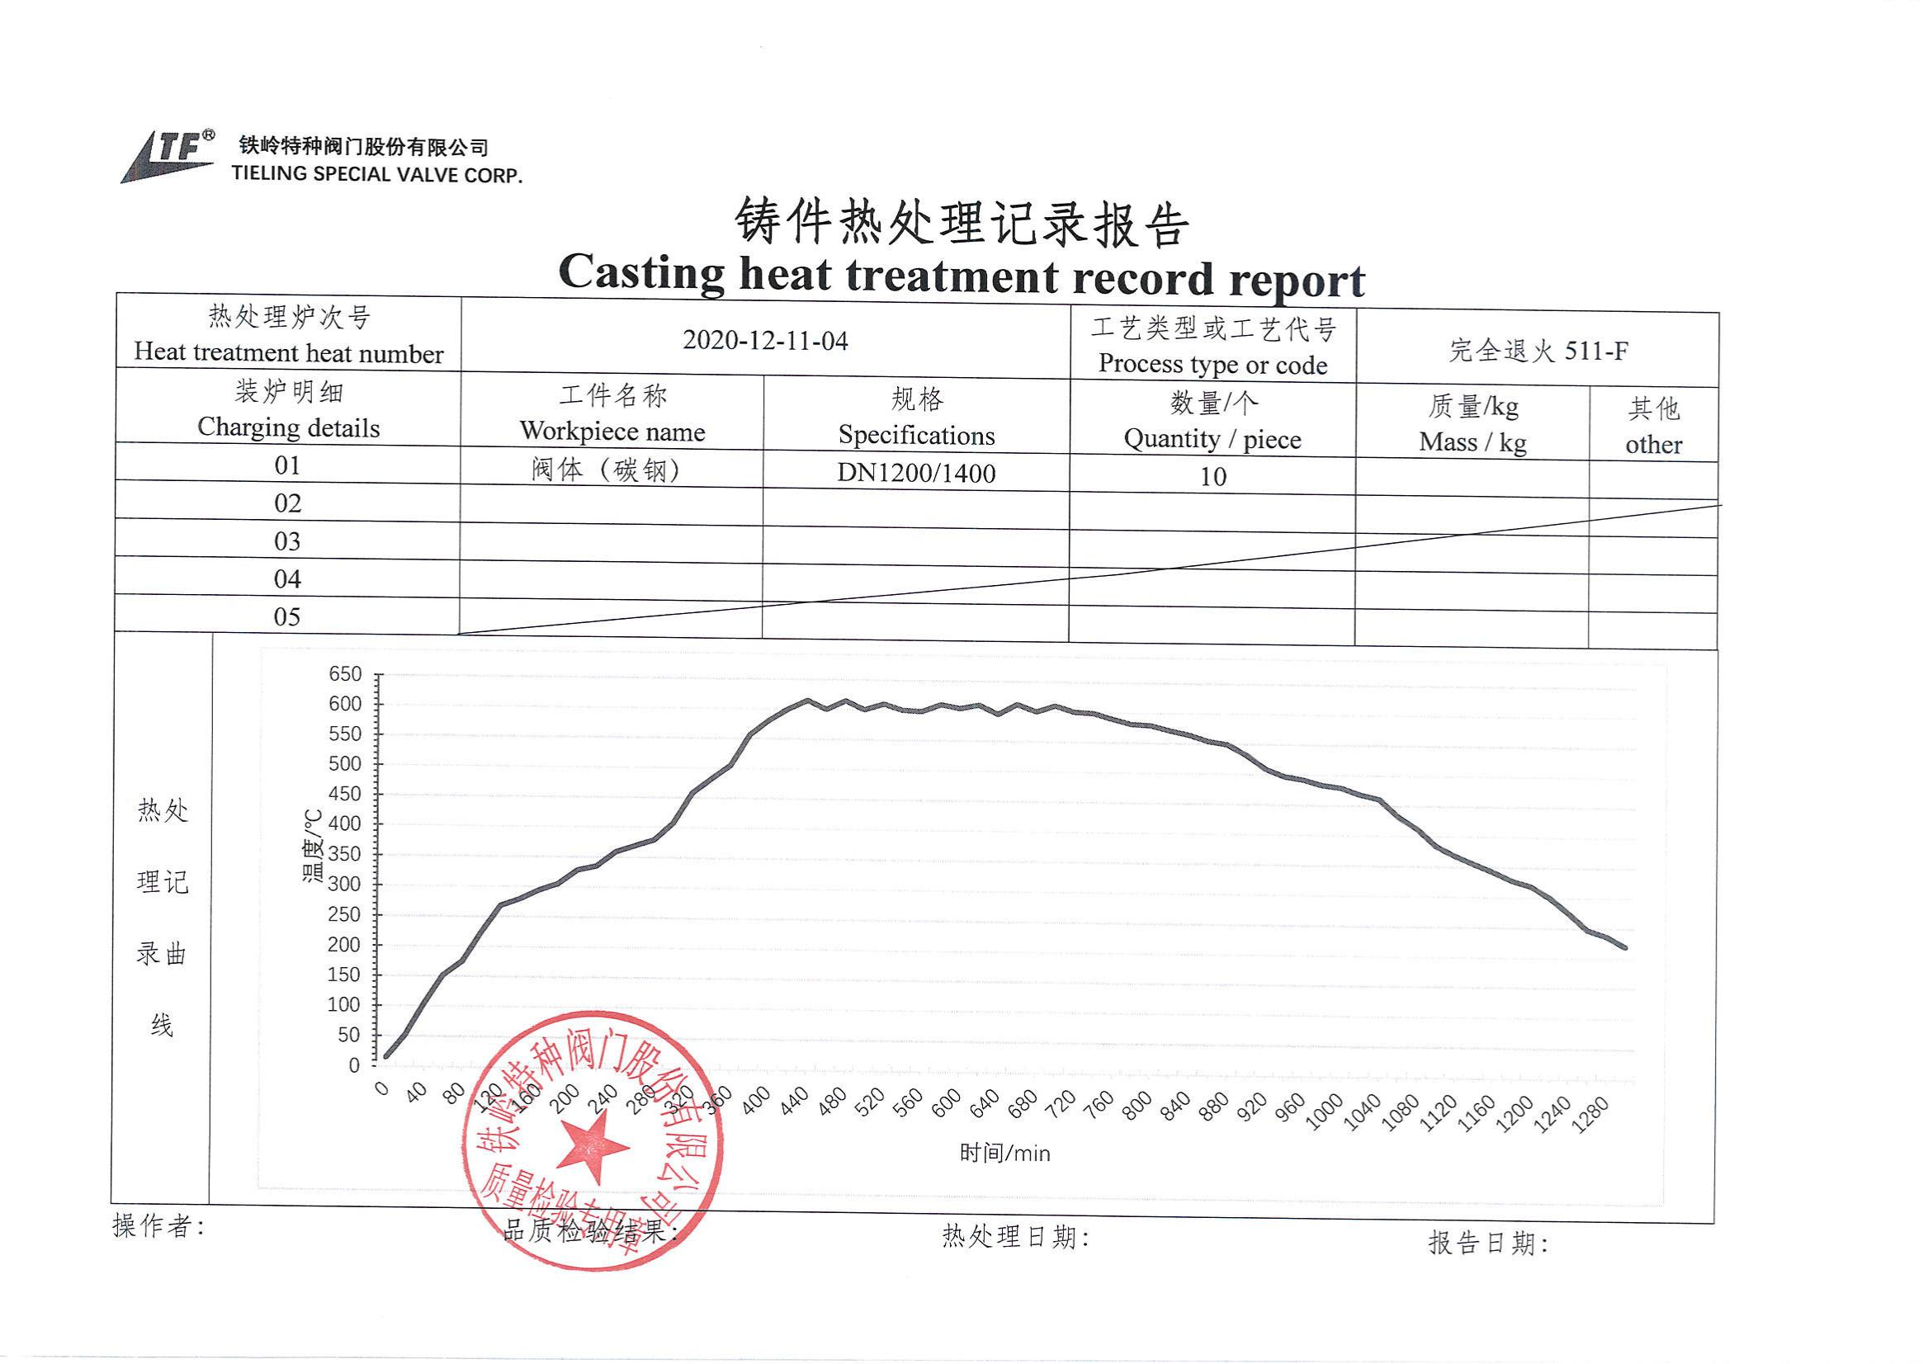
(五)超声检测报告如下：
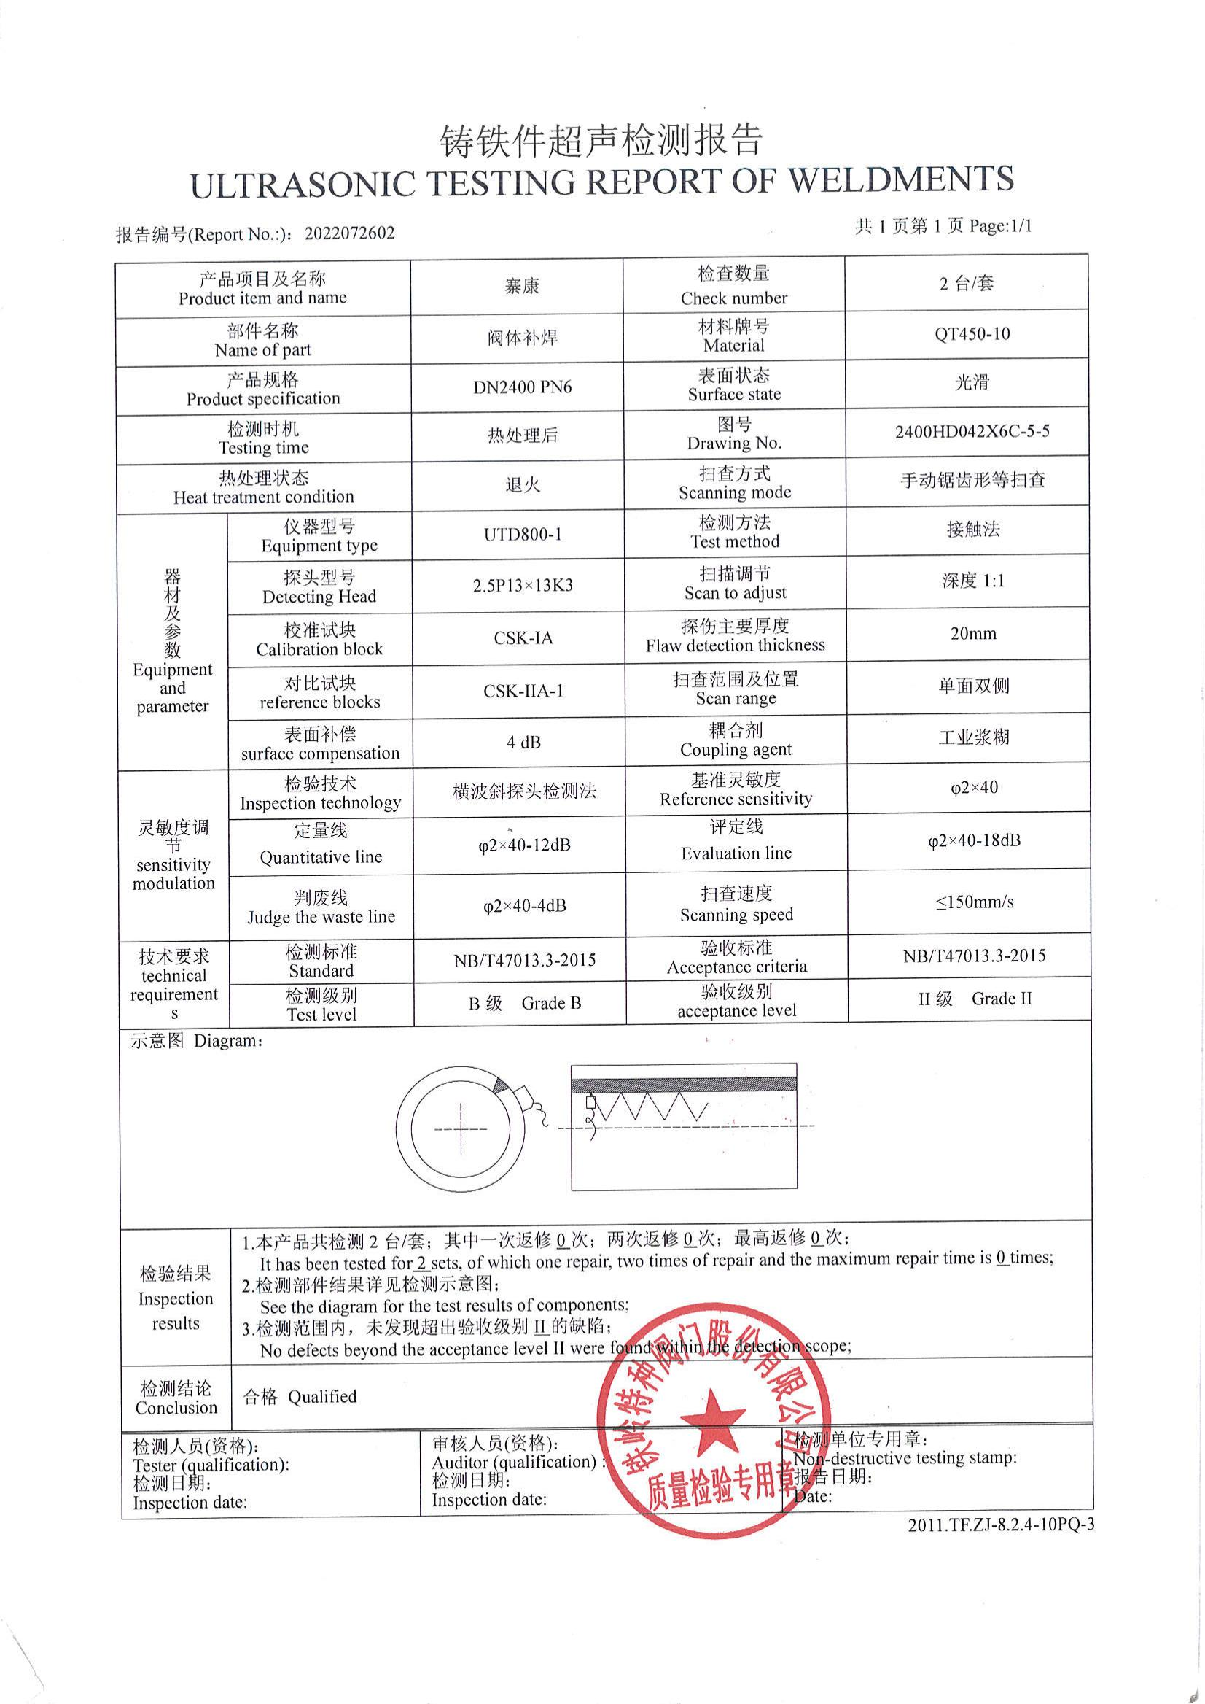
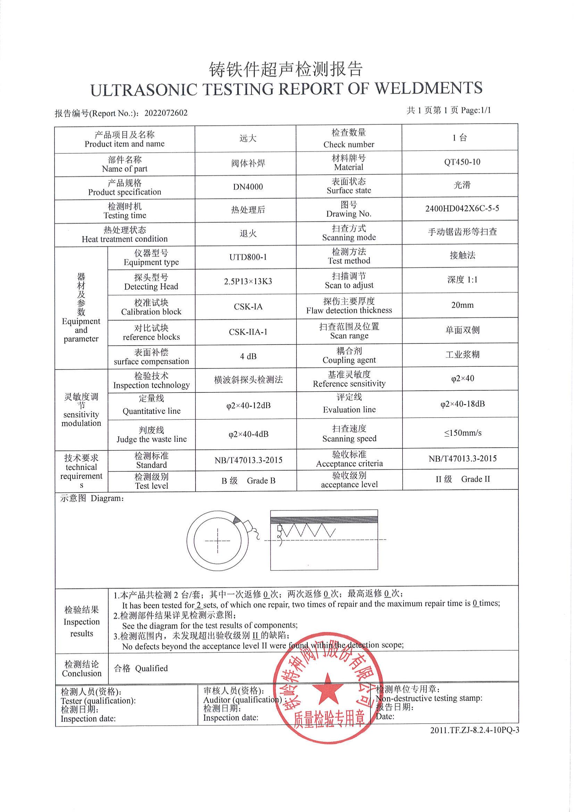
(六)渗透检测报告如下：
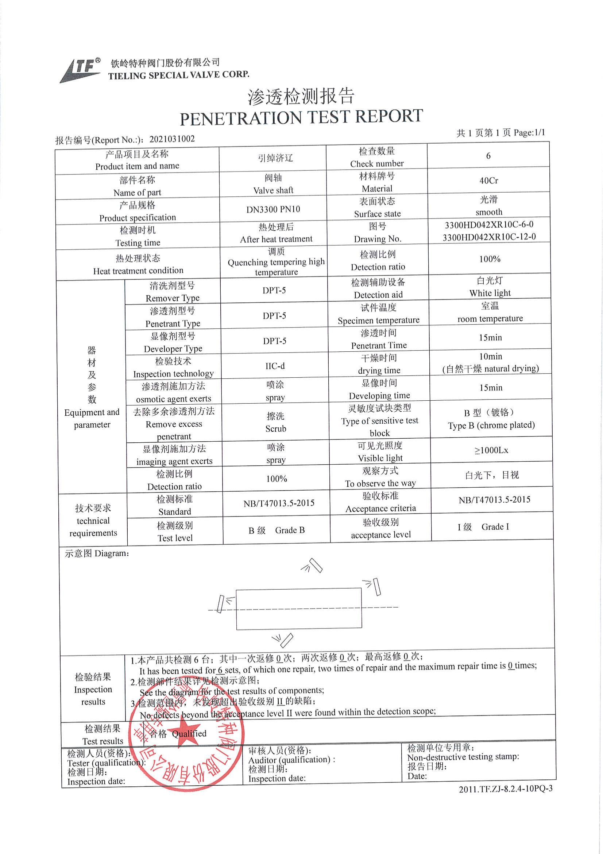
(七)磁粉检测报告如下：
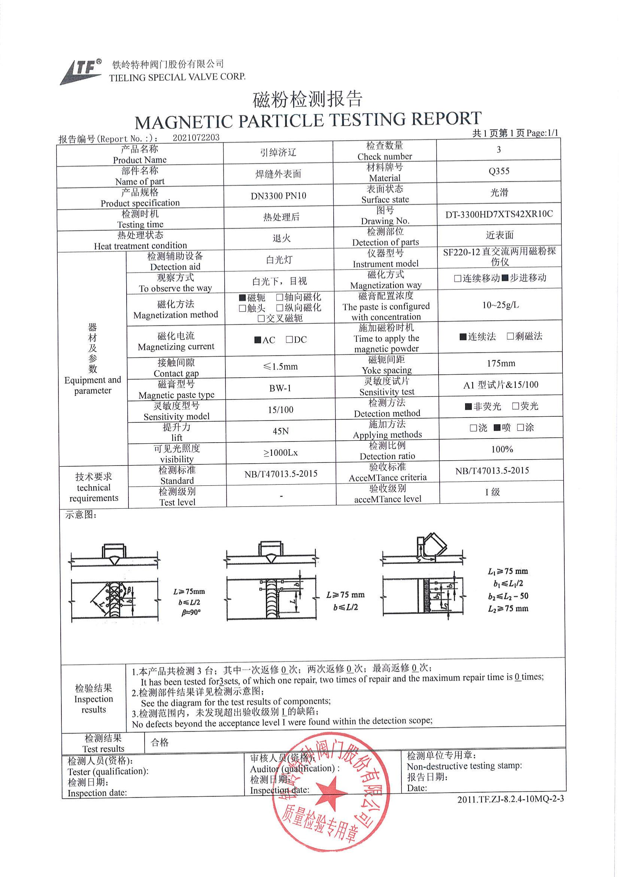
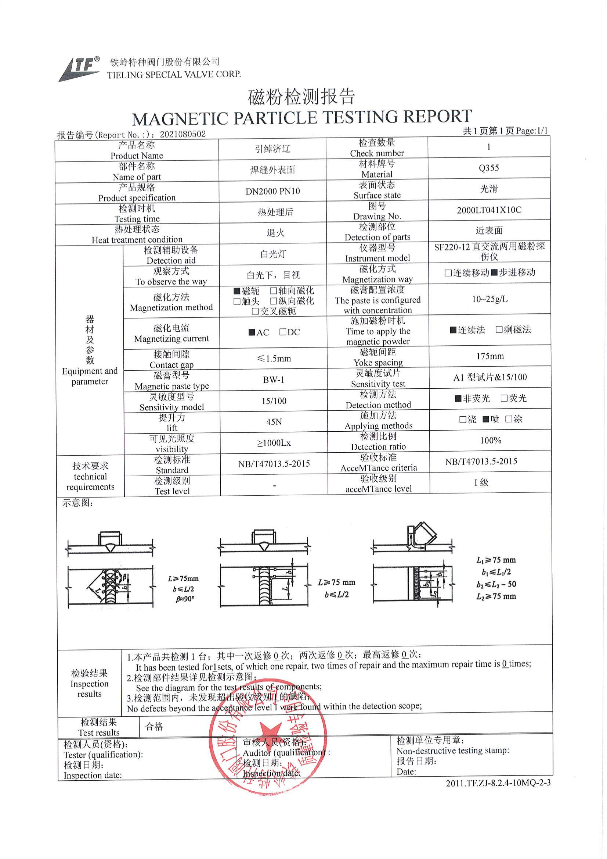
(八)产品最终检测报告如下：
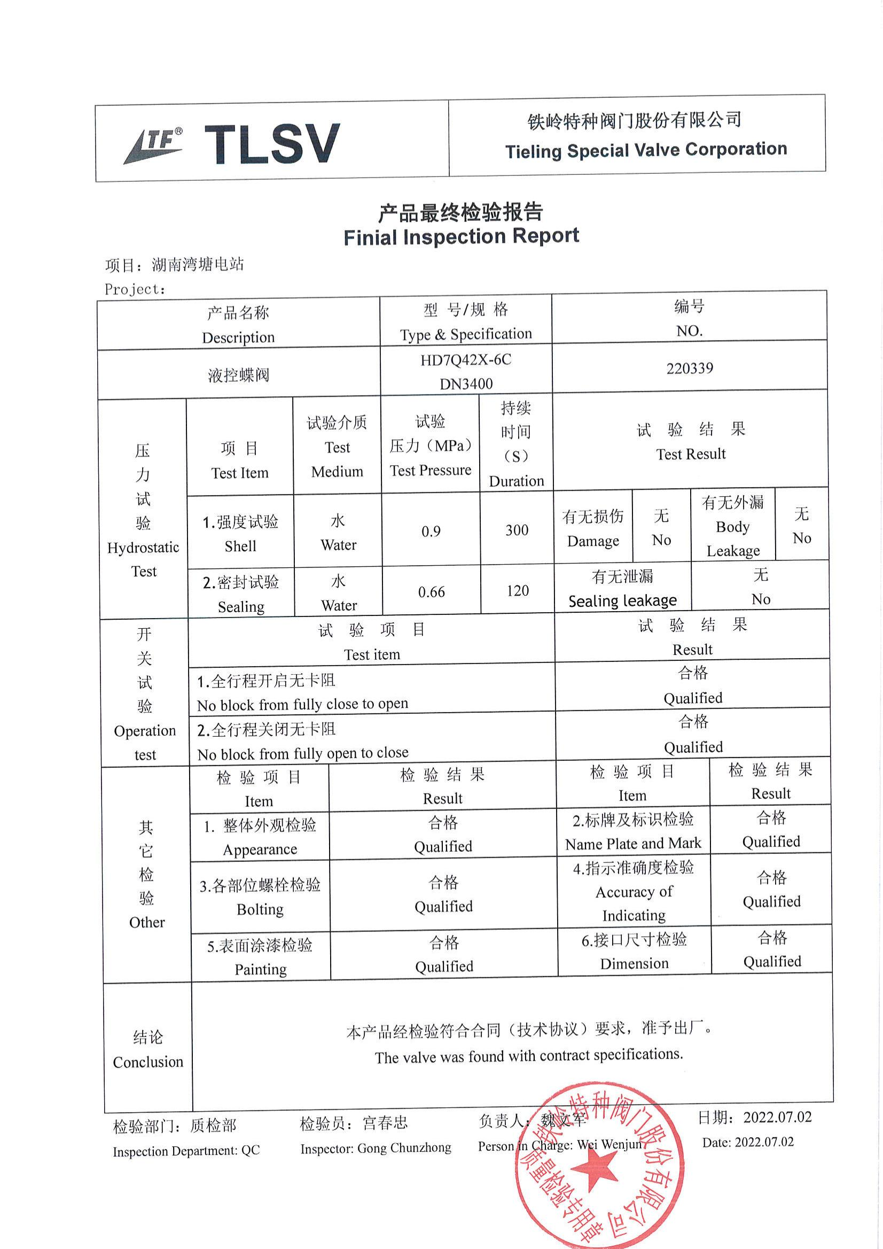

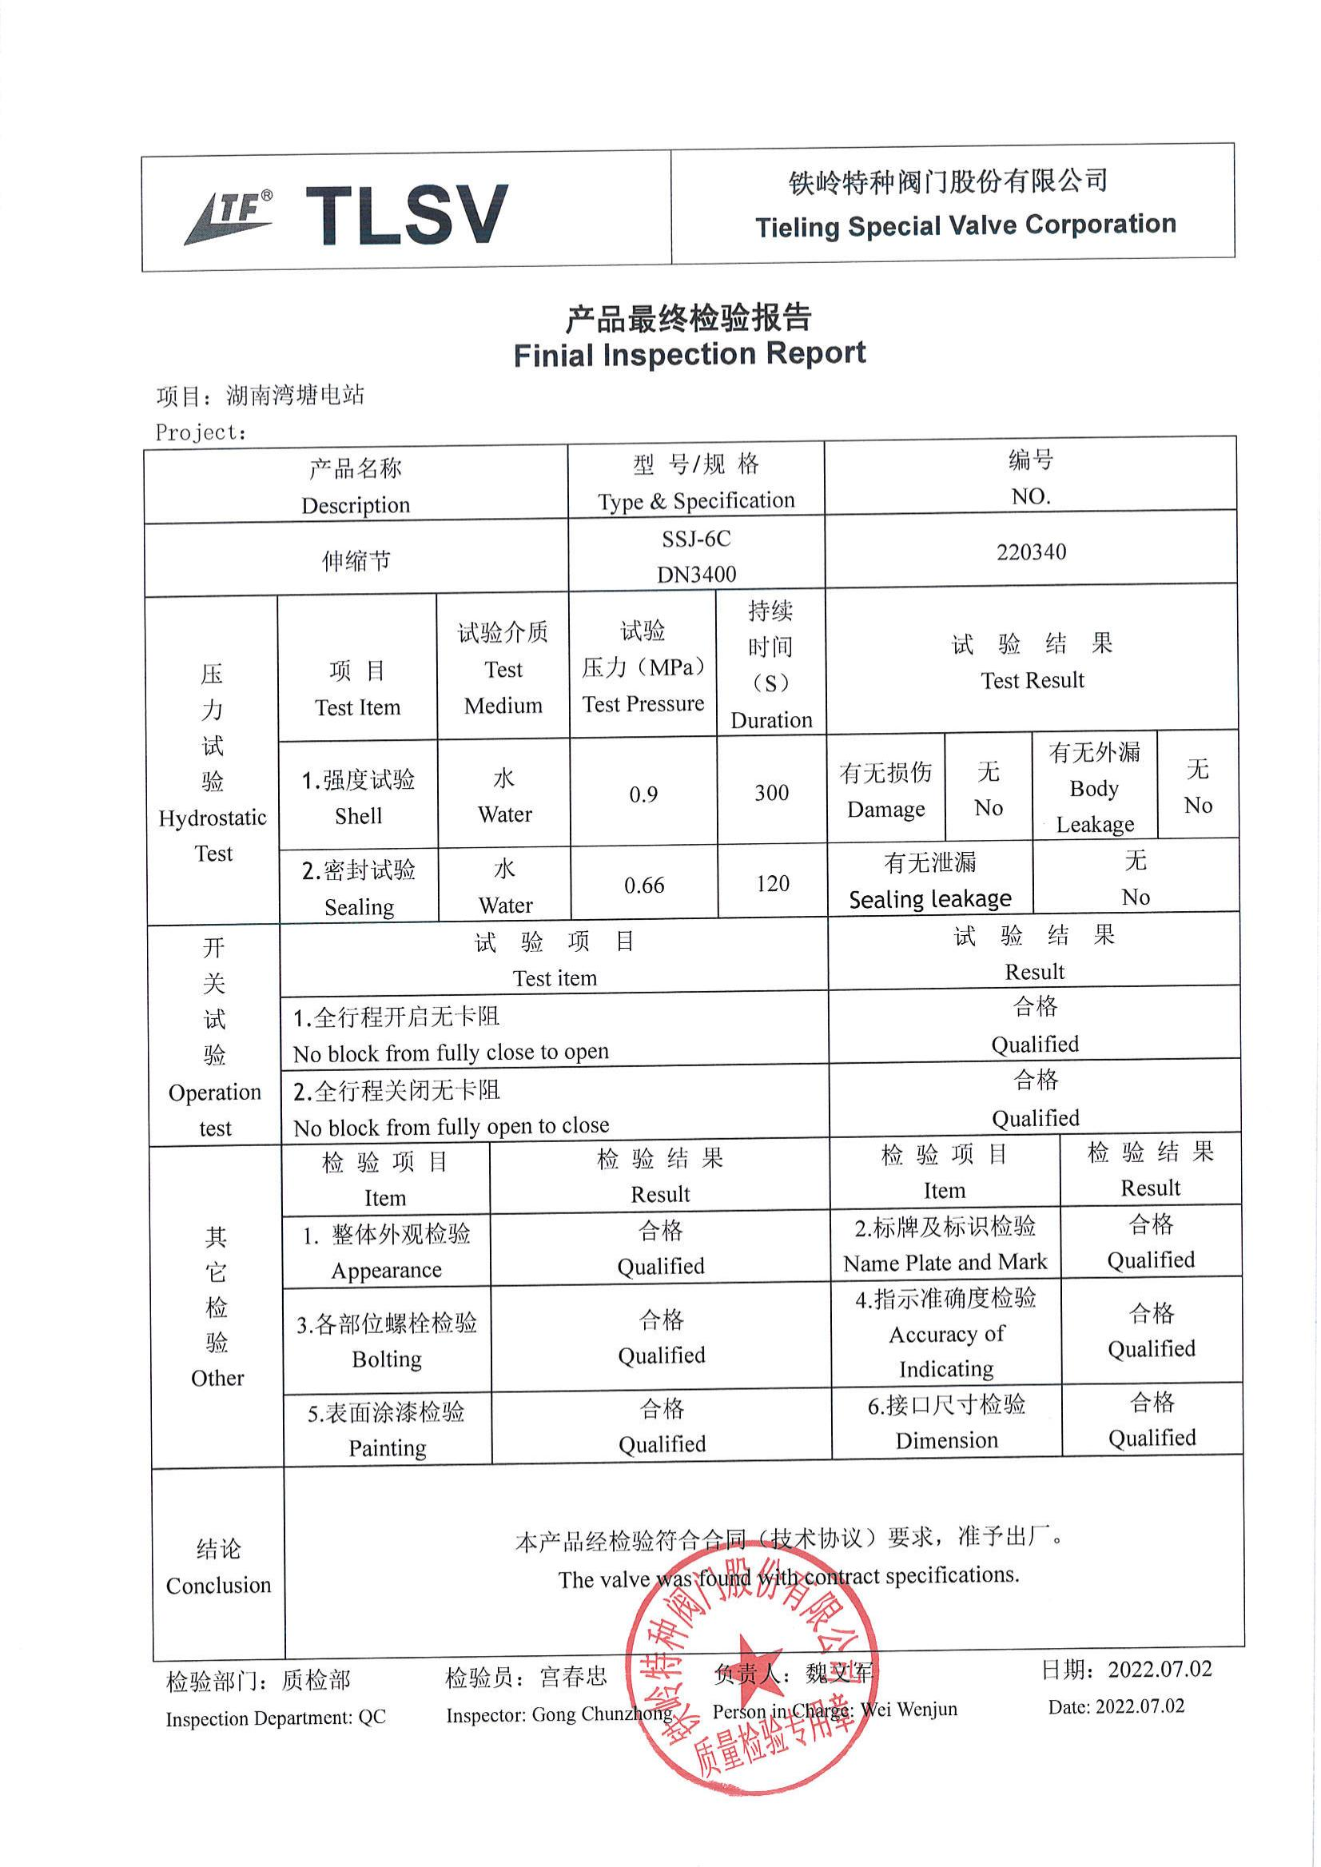

2）主要试验（或验证）数据分析结果（针对修订项目，修订部分的内容需要重点分析）
经长时间在工厂实验室性能测试和实际生产验证。验证结论：
（1）阀门铸件性能测试符合本文件要求的条款。
（2）通过长时间的实际生产验证，本文件要求合理、有效。
（3）相关技术内容经试验验证可行，已有大批量产业化验证，并能产生规模效益。
（4）应用案列如下。

（1）供水系统阀门产品应用案列（部分）
序号 | 客户名称 | 项目名称 | 产品名称、规格、数量
1 | 北京市南水北调工程建设管理中心 | 北京市南水北调配套工程东干渠工程水力机械设备采购第四标段和第五标段 | 电动蝶阀、液控蝶阀、电动闸阀、手动蝶阀、手动偏心半球阀、止回阀、伸缩节及其附属设备  DN150～DN3600PN0.6/1.0MPa 228台套
2 | 北京翔鲲水务建设有限公司  北京市南水北调工程建设管理中心 | 北京市南水北调亦庄调节池扩建一标 | 电动蝶阀、传力接头、法兰短管  DN3600 PN1.0MPa 3台套
3 | 北京市南水北调工程建设管理中心 | 北京市南水北调入密云水库调蓄工程水力机械设备采购第三标段 | 伸缩接头  DN150～DN2600 PN1.0MPa 56台
4 | 北京市南水北调工程建设管理中心 | 北京南水北调配套工程南干渠工程水力机械设备采购第三标段 | 伸缩接头  DN200～DN3400 PN1.0MPa 54台
5 | 开封中州供水有限公司 | 郑开同城东部供水工程（一期）阀门阀件采购一标段 | 检修阀（手动蝶阀）  D342X-10 DN3200 11台  传力接头  VSSJAF-10 DN3200 11台"
6 | 中国葛洲坝集团机电建设有限公司 | QBT 水利枢纽工程水轮机进水蝶阀及其附属设备采购 | 液控蝶阀及其附属设备  DN4200 PN3.5MPa 4台  DN1900 PN3.5MPa 3台
7 | 新疆伊梨河流域开发建设管理局 | JK输水管线工程蝶阀设备采购I标 | 电动蝶阀  DN800～DN3400，PN0.6MPa 34台
8 | 河南省引江济淮工程有限公司 | 引江济淮工程（河南段）阀件及其附属设备（项目名称）采购2标 | 电动蝶阀、手动蝶阀、液控蝶阀、手动偏心半球阀、空气阀、拍门、传力接头  DN100～DN3200 PN0.6MPa 941台套
9 | 内蒙古引绰济辽供水有限责任公司 | 引绰济辽工程文得根水利枢纽设备采购二标（电站进水阀及其附属设备） | 液控蝶阀、电动蝶阀、流量调节阀及其附属设备  DN1400/DN2700/DN3300 PN1.0MPa 6台
10 | 福建省水利水电工程局有限公司 | 东山县岛外引水第二水源工程PPP项目管道附属设备（DN=1800及以上大口径阀门及配件）项目 | 电动蝶阀、伸缩节  DN1800/DN2200 PN1.0MPa 26台

（2）水电系统液控蝶阀及其附属设备产品应用案列（部分）
序号 | 数量 | 型号及型式 | 规格参数 | 客户名称 | 备注
一 | 国内业绩
1 | 4台  3台 | DT-HD7_{QS}42XR-35C  蓄能罐式液控蝶阀  （带检修密封） | DN4200 PN3.5MPa  DN1900 PN3.5MPa | 中国葛洲坝集团机电建设有限公司  （QBT 水利枢纽工程）
2 | 3台 | DT-HD7_{QS}42XR-30C  蓄能罐式液控蝶阀  （带检修密封） | DN3200  PN3.0MPa | 国能四川阿水电力开发有限公司  （四川公司阿水公司绰斯甲水电站）
3 | 4台  1台  1台  1台 | DT-HD7_{XTS}42X-10C  DT-HD7_{XTS}42X-10C  重锤式液控蝶阀GZXF941R-10  调流减压阀  D942X-10  电动检修蝶阀 | DN1400 PN1.0MPa  DN1000 PN1.0MPa  DN1200 PN1.0MPa  DN1600 PN1.0MPa | 四川水发勘测设计研究有限公司  （盐源县龙塘水库及灌区工程水力机械辅助设备包件2采购）
4 | 1台 | DT-HD7_{QS}42X-6C  蓄能罐式液控蝶阀 | DN3400  PN0.6MPa | 湖南蓝天阳工程建设有限公司（湖南省龙山县湾塘水电站）
5 | 2台 | DT-HD7_{XTS}42X-16C  重锤式液控蝶阀 | DN3000  PN1.6MPa | 云南永鑫水电开发有限公司（云南省昭通市寿山水电站）
6 | 3台  1台 | QT-QF400-WY-110  液控球阀  DT-HD7_{XTS}42X-6C  重锤式液控蝶阀 | DN1100  PN4.0MPa  DN2000  PN0.6MPa | 九龙县叁鑫水电开发有限公司（四川省九龙县三四沟水电站）
7 | 3台  1台 | DT-HD7_{XTS}42XR-14C  重锤式液控蝶阀  （带检修密封）  DT-LT941X-6Q  电动流量调节阀 | DN3200  PN1.4MPa  DN900  PN0.6MPa | 会泽县川渝水电开发有限公司（云南牛栏江大岩洞水电站）
8 | 2台  1台 | DT-HD7_{QS}41X-16C  蓄能罐式液控蝶阀 | DN4200 PN1.6MPa  DN1400 PN1.6MPa | 贵州西源发电有限责任公司（善泥坡水电站）
9 | 2台  2台  1台 | DT-HD7_{QS}41XR-25C DT-HD7_{QS}41XR-10C  （带检修密封）  DT-HD7_{QS}43R-25C  蓄能罐式液控蝶阀 | DN3600  PN2.5MPa  DN1800  PN1.0MPa  DN1200  PN2.5MPa | 贵州省黔中水利枢纽工程建设管理局  （黔中水利枢纽一期工程平寨及渠首电站）
10 | 3台 | DT-HD7_{Q}43XR-20C  蓄能罐式液控蝶阀  （带检修密封） | DN3000  PN2.0MPa | 四川凉山水洛河电力开发有限公司（固滴水电站）
二 | 出口业绩
1 | 4台 | DT-HD_{XTS}42XR-25C  重锤式液控蝶阀  （带检修密封） | DN4600 PN2.5MPa | 中国葛洲坝集团国际工程有限公司  （巴基斯坦莫赫曼德水电站进水阀及其附属设备）
2 | 3台 | DT-HD7_{Q}42X-10C  蓄能罐式液控蝶阀 | DN3500  PN1.0MPa | 东方电气集团国际合作有限公司（缅甸上景栋（Upper KengTawng）水电站）
3 | 1台  1台 | PQ742XR-10C  液动偏心半球阀成套  FZ742XH-10C  液动锥形阀成套 | DN1600  PN1.0MPa  DN1600  PN1.0MPa | 东方电气集团国际合作有限公司（缅甸寨康（Kyaing Kham）水电站）
4 | 2台 | DT-HD7_{Q}42X-6C  蓄能罐式液控蝶阀 | DN2400  PN0.6MPa | 东方电气集团国际合作有限公司（缅甸寨康（Kyaing Kham）水电站）
5 | 1台 | DT-HD7_{XTS}42XR-25C  重锤式液控蝶阀  （带检修密封） | DN3600  PN2.5MPa | 越南新安有限责任公司  广西凭祥市合力进出口贸易有限公司  （老挝XEKAMAN3水电站）
6 | 2台 | DT-HD7_{QS}42X-18C  蓄能罐式液控蝶阀 | DN4600  PN1.8MPa | 中国电建集团海外投资有限公司  （老挝南欧江七级水电站）
7 | 2台 | DT-HD7_{XTS}42XR-10C  重锤式液控蝶阀  （带检修密封） | DN4100  PN1.0MPa | 东方电气集团国际合作有限公司  （印尼波索1二期水电站）
8 | 2台 | DT-HD7_{XTS}42XR-10C  重锤式液控蝶阀  （带检修密封） | DN4100  PN1.0MPa | 东方电气集团国际合作有限公司  （印尼波索1一期水电站）
9 | 2台 | DT-HD7_{XTS}43XR-25C  重锤式液控蝶阀  （带检修密封） | DN3180  PN2.5MPa | 中国葛洲坝集团国际工程有限公司  （巴基斯坦SK水电站）
10 | 4台 | DT-HD7_{QS}42X-10C  蓄能罐式液控蝶阀 | DN2854  PN1.0MPa | 中工国际工程股份有限公司（喀麦隆隆潘卡尔水电站）

（3）水电系统液控球阀及其附属设备应用案列（部分）
序号 | 数量 | 型号及型式 | 规格参数 | 客户名称 | 备注
1 | 2台 | QT-QF600-WF-60  液控球阀 | DN600 PN6.0MPa | 东方电气集团国际合作有限公司  （巴布亚新几内亚贝美(BAIME)水电站）
2 | 3台 | QT-QF500-WY-110  液控球阀 | DN1100  PN5.0MPa | 甘孜州康定华龙水利电力投资开发有限公司  （炉城水电站）
3 | 3台 | QT-QF400-WY-110  液控球阀 | DN1100  PN4.0MPa | 九龙县叁鑫水电开发有限公司  （四川省九龙县三四沟水电站）
4 | 3台 | QT-QF460-WY-100  液控球阀 | DN1000  PN4.6MPa | 东方电气集团国际合作有限公司  （南杉3B（NAM SANE 3B）水电站）
5 | 2台  2台 | QT-QF400-WY-120 QT-QF400-WY-90  液控球阀 | DN1200  PN4.0MPa  DN900  PN4.0MPa | 广西壮族自治区水电工程局  （安哥拉洛马乌水电站）
6 | 2台 | QT-QF400-WY-100  液控球阀 | DN1000  PN4.0MPa | 四川省凉山州甘洛县工棚水电站
7 | 2台 | DF300-WY-80  液控球阀 | DN800 PN3.0MPa | 大唐雅安电力开发有限公司天全分公司  （头道沟水电站）
8 | 2台 | QT-QF640-WY-80  液控球阀 | DN800 PN6.4MPa | 昆明电机厂有限责任公司 （云南省泸水县计堵河一级水电站）
9 | 2台 | QT-QF400-WY-80  液控球阀 | DN800 PN4.0MPa | 金平星光发电有限公司大寨分公司  （云南红河大坡水电站）
10 | 3台 | QT-QF540-WY-90  液控球阀 | DN900  PN5.4MPa | 东方电气集团国际合作有限公司  （尼泊尔山涧Sanjen）水电站）

（4）火电系统阀门产品应用案列（部分）
序号 | 用户名称 | 机组容量 | 产品名称、规格 | 数量（台） | 备注
一 | 1000MW及以上机组
1 | 中国水利电力物资华南有限公司  （江西大唐国际新余二期异地扩建2×1000MW工程） | 2×1000MW | 液控蝶阀  DN2200 PN0.6MPa | 6
2 | 中国电力建设工程咨询有限公司  中国电力工程顾问集团华东电力设计院有限公司  （神华国华广投北海电厂） | 2×1000MW | 液控蝶阀、电动蝶阀、伸缩节  DN2400/DN2800 PN0.6MPa | 28 | 介质：海水
3 | 湖南华电平江发电有限公司 | 2×1000MW | 液控蝶阀、电动蝶阀、伸缩节  DN2200 PN0.6MPa | 24
4 | 中国成达工程有限公司（印尼芝拉扎燃煤电站三期） | 1×1000MW | 双法兰传力接头  DN2600/DN1600 PN1.0MPa | 4 | 介质：海水
5 | 山西神头发电有限责任公司 | 2×1000MW | 电动蝶阀、闸阀、微阻缓闭止回阀  DN300～DN1000 PN1.0/1.6MPa | 42
6 | 华电莱州发电有限公司 | 2×1000MW | 液控蝶阀、电动蝶阀、伸缩节  DN1000～DN2800 PN0.6MPa | 47 | 介质：海水
7 | 中国水利电力物资集团有限公司（大唐东营电厂） | 2×1000MW | 液控蝶阀  DN2600 PN0.6MPa | 6 | 介质：海水
8 | 中电投河南电力有限公司  焦作丹河电厂 | 2×1000MW | 液控蝶阀、电动蝶阀  DN1200～DN2600 PN0.6MPa | 20 | 介质：城市中水
9 | 哈尔滨电气国际工程有限责任公司（巴基斯坦坦必凯电站） | 2×1180MW | 液控蝶阀、电动蝶阀  DN800～DN2800PN0.6MPa | 30
10 | 哈尔滨电气国际工程有限责任公司（巴基斯坦百路凯电站） | 2×1223MW | 电动蝶阀、液控蝶阀  DN800～DN3000PN0.6MPa | 36
二 | 600MW及以上机组
1 | 国能浙江舟山发电有限责任公司  （浙江公司舟山电厂三期） | 2×660MW | 液控蝶阀、电动蝶阀、伸缩节  DN2200 PN0.6MPa | 35 | 介质：海水
2 | 中煤新集能源股份有限公司  （安徽利辛板集电厂  二期） | 2×660MW | 电动蝶阀、双法兰传力接头、金属波纹管膨胀节  DN2200 PN0.6MPa | 24
3 | 国家能源集团陕西彬长发电有限公司  （神华国能彬长低热值煤600MW超超临界CFB示范项目） | 1×660MW | 液控蝶阀  DN1800/DN2200 PN1.0MPa | 10
4 | 中钢设备有限公司  （阳煤集团西上庄2×660MW低热值煤热电项目） | 2×660MW | 液控蝶阀、电动蝶阀、伸缩节  DN1800/DN2200 PN1.6MPa | 26
5 | 珠海阿马信电子商务有限公司（湛江京信东海电厂） | 2×660MW | 液控蝶阀  DN2600 PN0.6MPa | 4 | 介质：海水
6 | 中国电建集团贵州工程有限公司（贵州威赫发电厂） | 2×660MW | 液控蝶阀、电动蝶阀  DN2200/DN3200 PN0.6MPa | 16
7 | 新疆潞安协鑫准东能源有限公司 | 2×660MW | 液控蝶阀、电动蝶阀、双法兰松套传力接头  DN600～DN2400PN1.0MPa | 51
8 | 中国电力工程顾问集团华东电力设计院有限公司  （淮南矿业集团潘集电厂一期） | 2×660MW | 液控蝶阀、电动蝶阀、双法兰松套传力接头、膨胀节  DN900～DN2400PN0.6MPa | 43 | 介质：城市中水
9 | 国能长源随州发电有限公司 | 2×660MW | 液控蝶阀、电动蝶阀、可曲挠橡胶接头  DN400～DN2600 PN0.6MPa | 38
10 | 上海电气电站设备有限公司电站辅机厂（华能石洞口第一电厂2×650MW等容量煤电替代项目） | 2×650MW | 电动蝶阀、双法兰松套传力接头  DN2200PN0.6MPa | 16 | 介质：海水
三 | 600MW以下机组
1 | 鹤壁鹤淇发电有限责任公司2×300MW机级高背压供热改造项目阀门设备采购 | 2×300MW | 电动蝶阀、手动蝶阀、液压水位双控阀  DN300～DN600 PN1.0/1.6/2.5MPa | 21
2 | 山东华汪热力有限公司 | 2×350MW | 液控蝶阀、电动蝶阀  DN1400/DN1800PN0.6MPa | 14
3 | 中国电力工程顾问集团西北电力设计院有限公司  (姚孟发电2#机循环水改造EPC总承包工程) | 1×300MW | 液控蝶阀、电动蝶阀、手动蝶阀、自动排气阀、手动闸阀、传力接头  DN25～DN2600 PN0.6/1.0MPa | 16
4 | 临沂华盛江泉能源有限公司  （华盛江泉集团2×350MW热电联产项目） | 2×350MW | 液控蝶阀、电动蝶阀  DN400～DN2400 PN0.6/1.0MPa | 38
5 | 国电长源汉川第一发电有限公司 | 2×300MW | 液控蝶阀  DN1800 PN0.6MPa | 2
6 | 厦门象盛镍业有限公司（印尼PT.OSS自备电厂） | 8×135MW+2×350MW | 液控蝶阀、电动蝶阀  DN2200 PN0.6MPa | 15 | 介质：海水
7 | 上海电力建设有限责任公司（印度尼西亚SULBAGUT1燃煤电厂） | 2×50MW | 液控蝶阀、电动蝶阀、伸缩节、可曲挠橡胶接头  DN1000/DN1200 PN0.6MPa | 22 | 介质：海水
8 | 天津军粮城发电有限公司（天津华电军粮城六期650MW燃气+350MW燃煤热电联产项目） | 650MW+350MW | 电动蝶阀  DN300～DN1800 PN1.0/2.5MPa | 58
9 | 山东鲁电国际贸易有限公司（神华国华印尼南苏1号2×350MW燃煤发电新建工程） | 2×350MW | 液控蝶阀、电动蝶阀、双法兰松套传力补偿接头  DN500～DN1800 PN0.6MPa | 66
10 | 北京煦国能源有限责任公司（山钢日照精品基地2×350MW煤电项目） | 2×350MW | 液控蝶阀、电动蝶阀  DN450～DN2200 PN0.6～PN2.5MPa | 34 | 介质：海水

3）技术经济论证

（在成本分析、计算、比较的基础上，进行定量或定性评价，证明技术上可行、经济上合理）
大口径阀门市场需求增大，市场前景乐观。以我公司为例，2022年产值2亿元，今年截止目前合同额为1.3亿元，大口径承压阀门渐增，口径大于DN3000。目前国内五大电力集团，中国机械设备工程股份有限公司、哈尔滨电气集团公司、东方电气集团公司、中国电力工程有限公司、中国葛洲坝集团有限公司、新疆伊梨河流域开发建设管理局、河南省引江济淮工程有限公司、内蒙古引绰济辽供水有限责任公司及土耳其，俄罗斯，塞尔维亚，印度，巴基斯坦，伊朗，阿联酋，缅甸，越南，印尼，马来西亚，泰国，老挝，安哥拉，赞比亚，委内瑞拉，塞尔维亚，巴布亚新几内亚等国内外众多客户的来厂考察并签订供货合同。
本公司采用消失模工艺生产大口径阀门铸件，成本分析及计算如下：
消失模生产：成本低，每立方EPC白模300元到厂，型砂反复使用，生产周期短，适应市场需求。
树脂砂：每吨树脂及固化剂约1万元，用后型砂要砂处理二次再生，有部分不能回用，而且旧砂很废树脂。造价高生产周期长。
消失模工艺简单，劳动强度小。树脂砂工艺复杂，工人劳动强度大，生产周期长，木型费用太高，尤其对于少量大型的铸件。采用树脂砂工艺生产阀门铸件成本明显高于消失模。消失模铸造工艺生产大型阀门铸件是发展的必然趋势。
4）预期的社会/经济效益分析
大口径阀门是一种广泛应用于石油、化工、冶金、电力等各领域的产品，随着我国经济的快速发展，这些行业的发展也越来越快速，同时对大口径阀门的需求量也在不断增加。因此，大口径阀门行业可以带动相关产业的发展，为经济发展做出贡献。
在大口径阀门生产方面，可以通过技术创新、流程优化等方式提高生产效率，降低生产成本，从而提高企业利润。同时，随着企业规模的不断扩大，大口径阀门行业也可以为就业市场提供更多的就业机会，促进经济的稳定发展。此外，大口径阀门行业在国际贸易中也占有重要地位，随着中国“一带一路”政策的推进，行业也有望在国际市场上获得更多的发展机会。
本文件是在大口径承压阀门铸件生产、研发过程大量的性能测试数据以及铸件批量实际生产应用的基础上进行制定的，充分反映了当前大口径阀门的先进技术成果。本文件提出的性能指标，为大口径阀门的生产和使用打下了良好基础。本文件的制定，为大口径承压阀门铸件生产技术推广应用提供了保障。
通过标准的制定和实施，将对规范市场竞争，引导市场良性发展，大口径阀门行业不断提升产品的品质和性能，加快我国大口径承压阀门铸件生产技术快速发展具有积极的促进作用。
制订《大口径承压阀门铸件》团体标准，确定大口径承压阀门铸件的技术指标，为阀门铸件生产厂家提供检测验收依据，不仅能够提升大口径阀门产品整体质量，而且能够促进阀门产业的发展，增强行业自主创新与发展能力，为实现标准化和现代化的生产创造条件，对推动大口径承压阀门铸件行业快速高效发展具有重要意义。本标准的制定将产生良好的经济效益和社会效益。
7.与现行相关法律、法规、规章及相关标准，特别是强制性标准的协调性
本文件符合国家相关的法律、法规。根据《中华人民共和国标准化法》的要求，本文件科学、合理、先进、适用，有利于提高生产企业的技术水平和经济效益，有利于保护消费者的利益，有利于保护环境，有利于促进对外经济技术合作和对外贸易，并符合理念上领先，技术上先进，经济上合理的要求，具有合法性、实用性、规范性、协调性。
本文件与现行相关法律、法规、规章制度及相关标准协调一致。
8.对重大分歧意见的处理经过和依据（如有书面处理报告等，应将其扫描件作为附件附后）
无
9.贯彻标准的要求和措施建议（包括组织措施、技术措施、过渡办法等内容），根据国家经济、技术政策需要和该标准涉及的产品的技术改造难度等因素提出标准的实施日期的建议

1）贯彻标准的要求和措施建议（包括组织措施、技术措施、过渡办法等内容）
本文件发布后，建议由中国铸造协会标准工作委员会组织，中国铸造协会消失模V法实型铸造分会在学习班、年会进行标准宣贯、培训。

2）标准的实施日期的建议（根据国家经济、技术政策需要和该标准涉及的产品的技术改造难度等综合因素提出）
建议本文件批准发布6个月后实施。
10.废止有关标准的建议
无。
11.标准涉及专利情况说明（包括1、专利发布日期、专利编号、专利权人；2、专利处置情况；3、专利使用许可申明和披露申明。详细请按照GB/T 20003.1 《标准制定的特殊程序 第1部分：涉及专利的标准》执行）
本文件中不涉及专利。
12.重要内容的解释和其它应予说明的事项（如存在其他必要的论述报告等，应将其扫描件作为附件附后）
无。

